CRONICA CONFLICTO GREMIAL – Martes 3 de Marzo de 2014

Junta Interna de ATE denuncia
violencia laboral y persecución sindical
en el Ministerio de Carlos Tomada


Protesta de los trabajadores del Ministerio de Trabajo en contra de la tercerizarción de la Dirección de Sistemas.

Hace casi dos años que en el Ministerio de Carlos Tomada se vive un conflicto gremial al cual no le falta ningún condimento para convertirse en una verdadera fiesta menemista. Contratos por millones de dólares con consultoras amigas, tercerización, violencia laboral, vaciamiento, concursos a medida y ahora también, traslados compulsivos de delegados gremiales. Una despedida con gustito neoliberal.

Capitalismo de amigos

La Dirección de Sistemas del Ministerio de Trabajo fue creada en 1996. Durante todos estos años sus profesionales informáticos desarrollaron la totalidad de los sistemas actualmente en uso en el organismo. Se trata de aplicativos de los cuales dependen servicios con alto impacto social, como ser el pago de planes sociales, la negociación colectiva de los sindicatos y las inspecciones en todo el país contra el trabajo en negro.

A pesar de esto, la Directora del área, Mónica Alcíbar, avanza en la tercerización del sector impulsando en 2011 una licitación por 60.000 horas de desarrollo a un valor de U$S 1.500.000, la cual fue pagada en su totalidad, y más tarde, en el 2013, otra más esta vez por 120.000 horas a un valor U$S 3.200.000, de la cual ya se autorizó un pago de U$S 850.546. Ambas licitaciones fueron adjudicadas a la empresa GLD Consultores S.R.L. Tan contenta estaba con esta empresa amiga, que incluso pasó a contratar a uno de sus consultores estrella, Rubén Martínez, para que "condujera" a todos los desarrolladores y al mismo tiempo controlara a la consultora para la cual había trabajado por más de 15 años.

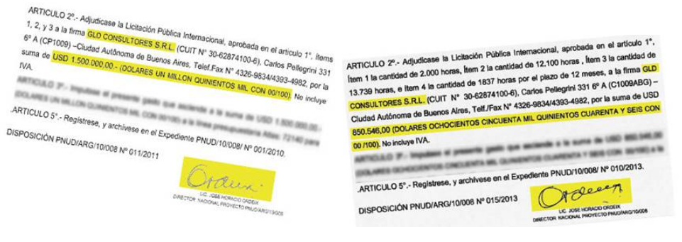
Contando con un equipo de profesionales capacitados y comprometidos con la gestión, la Directora prefirió gastar millones de dólares de créditos de organismos internacionales que terminarán pagando nuestros hijos y nietos, al mismo tiempo que hacía lo imposible para vaciar el sector.

Violencia laboral y vaciamiento

A su vez, la Directora procedió a disolver los equipos de trabajo, rebajar las funciones del personal, y poner de jefes a personas sin experiencia ni capacitación en la materia. Frente a esto, los trabajadores respondieron con notas, asambleas, medidas de fuerza, conferencias de prensa, llegando incluso a escribirle una carta abierta al mismísimo Carlos Tomada en la que le decían:

"...hoy vemos con consternación como las autoridades gastan millones de dólares para avanzar en un proceso de tercerización que busca tirar todo nuestro trabajo a la basura, delegando nuestras tareas y responsabilidades en consultoras privadas y poniendo información sensible en manos de terceros".

Presionado por las medidas de fuerzas y el estado público que tomaba el conflicto, el propio Carlos Tomada se comprometió a encontrar una solución a este conflicto. Sin embargo, a pesar de las promesas del Ministro, lo único que recibieron los trabajadores fueron malos tratos, difamaciones, mudanzas compulsivas, vaciamiento, quite de tareas, amenazas, violencia laboral, para finalmente, en el caso de aquéllos que no renunciaron, la expulsión lisa y llana del Ministerio de Trabajo.

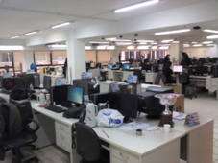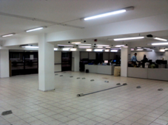
Dirección de Desarrollo hasta junio de 2014 Dirección residual de desarrollo luego del vaciamiento

De un total de cincuenta profesionales que trabajaban en el área de desarrollo de sistemas, treinta ya no prestan servicio en el área, la mayor parte de ellos han sido expulsados compulsivamente del organismo y el resto permanece sin tareas asignadas. El vaciamiento sigue ahora por el resto de las áreas, y al día de hoy son sesenta trabajadores que ya no trabajan en la Dirección. Más escandaloso resulta aún que, como premio a su labor, el Ministro haya decidido preparar un concurso a medida de Mónica Alcibar para que pueda seguir prestando tan valiosos servicios a las próximas gestiones.

Persecución sindical

La manera en que el Ministerio de Trabajo (¡justamente!) se decidió a perseguir a los delegados gremiales merece un capítulo aparte. Además de amedrentar en todo momento a los trabajadores para que desistan de organizarse, se procedió a degradar las funciones de los delegados, dejándolos sin ningún tipo de tareas, aislándolos físicamente del resto de los trabajadores hasta dejarlos arrumbados en una oficina sin nada para hacer.

Pero el apriete sindical no cesó allí, en los últimos días avanzó incluso con el traslado compulsivo fuera del Ministerio de Trabajo de uno de los delegados del sector, ignorando por completo la tutela gremial que lo asiste.

El Ministerio de Carlos Tomada, que debería velar por el respeto a los derechos gremiales de los trabajadores y los fueros de sus representantes gremiales en todo el país, no duda en recurrir a traslados compulsivos para sacarse de encima delegados que le resulten molestos. Si esto ocurre en el propio Ministerio de Trabajo ¿qué queda para el resto de los trabajadores?

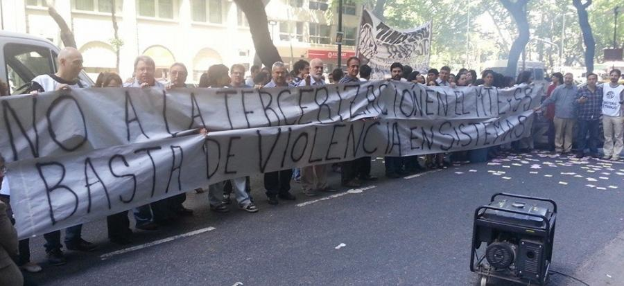

Desde la Junta Interna de ATE seguiremos luchando incansablemente por la restitución de las tareas y el reconocimiento a la trayectoria de todos los trabajadores del área informática, al mismo tiempo que exigimos el más estricto respeto a los fueros gremiales de los delegados.

Más información:

Sitio web desarrollado por los trabajadores del sector:
http://mteyss.github.io/

Proyecto de repudio a la violencia laboral con la firma de trece diputados nacionales:
http://mteyss.github.io/diputados

Informe de la CTA denunciando violencia laboral:
http://mteyss.github.io/violencia_laboral

Carta abierta de los trabajadores al Ministro Carlos Tomada:
http://mteyss.github.io/carta_abierta

Entrevista a delegado de ATE: http://www.youtube.com/watch?v=_Ti8PTcVFqA

Algunas repercusiones en los medios

Denuncia del traslado de delegados gremiales a la Agencia CTA:
http://www.agenciacta.org/spip.php?article14932

http://diariohoy.net/politica/tomada-en-casa-de-herrero-26838

http://eltrabajadordelestado.org/template/trabajadores-nacionales/item/3385-negociados-privados-en-el-ministerio-de-trabajo-de-la-nacion.html

http://www.eltrabajadordelestado.org/template/trabajadores-nacionales/item/3537-radio-abierta-contra-los-negocios-privados-en-el-ministerio-de-trabajo.html

http://www.redeco.com.ar/nv/index.php?option=com_content&task=view&id=13405&Itemid=130

http://www.ctacapital.org.ar/rebrote-menemista-en-la-direccion-de-sistemas-del-ministerio-de-trabajo-de-la-nacion/

http://ate-ministeriodetrabajo.blogspot.com.ar/2013/10/contratos-con-consultoras-privadas.html

http://www.argenpress.info/2014/05/precarizacion-violencia-laboral-y.html

Contactos de prensa:
Delegado Adjunto y trabajador informático: Sebastián Scarano (15-3152-2631)
Delegado General: Hernán Izurieta (15-2247-3918)
Delegado de prensa: Diego Abu Arab (15-6611-8364)

Junta Interna de ATE–Trabajo

twitter: @atetrabajo / Mail: ate@trabajo.gob.ar

Alem 650 – 2º Piso / Teléfono: (011) 4310-6043
El trabajo digno empieza por casa…
Blog: http://www.ate-ministeriodetrabajo.blogspot.com/

